Practica #2

Santiago Hernández Morantes

Universidad Pontificia Bolivariana, Facultad de Ingeniería
Sistemas Operativos

Fabio Andrés Guzmán Figueroa
Implementación del código en C y conexión en VS Code con Ubuntu:
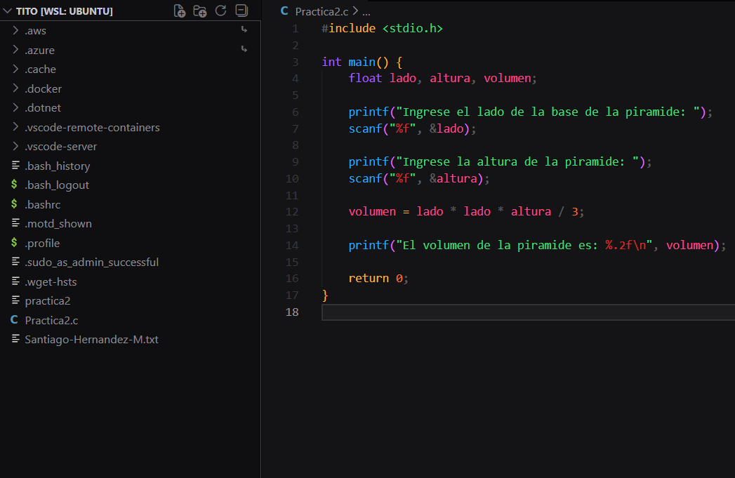
Compilación, y prueba de ejecución con resultado:
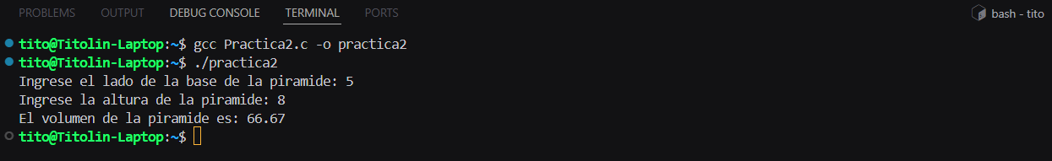
Comprobación del resultado: 